Индивидуальный проект этап 5
  - Отчет
Виноградова Мария Андреевна
Содержание

Список иллюстраций

Список таблиц

1 Цель работы
Создать индивидуальный сайт, постепенно его заполняя

2 Задание
Добавить с сайту все остальные элементы.
- Сделать записи для персональных проектов.
- Сделать пост по прошедшей неделе.
- Добавить пост на тему по выбору: Языки научного программирования

3 Выполнение пятого этапа индивидуального проекта
Сделать записи для персональных проектов. (рис. 1).
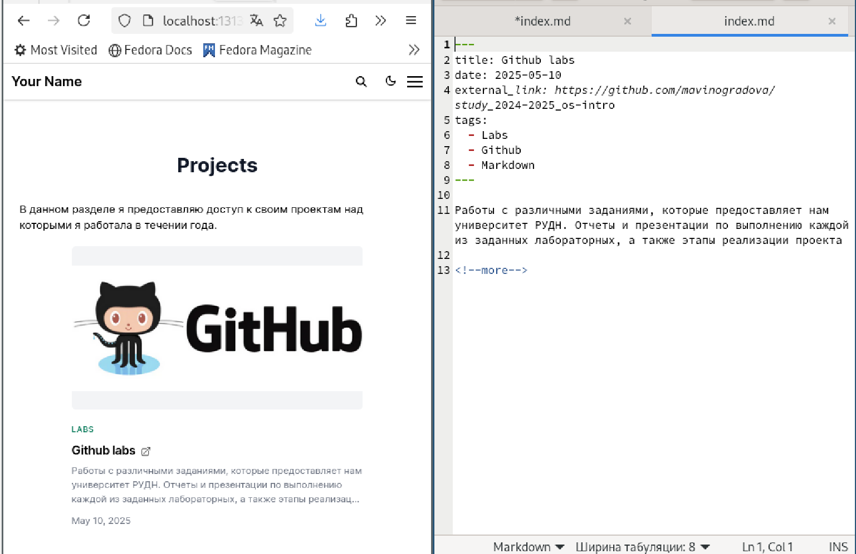
Рис. 1: Создаем запись о проекте
Сделать пост по прошедшей неделе и добавить пост на тему “Языки научного программирования” (рис. 2).
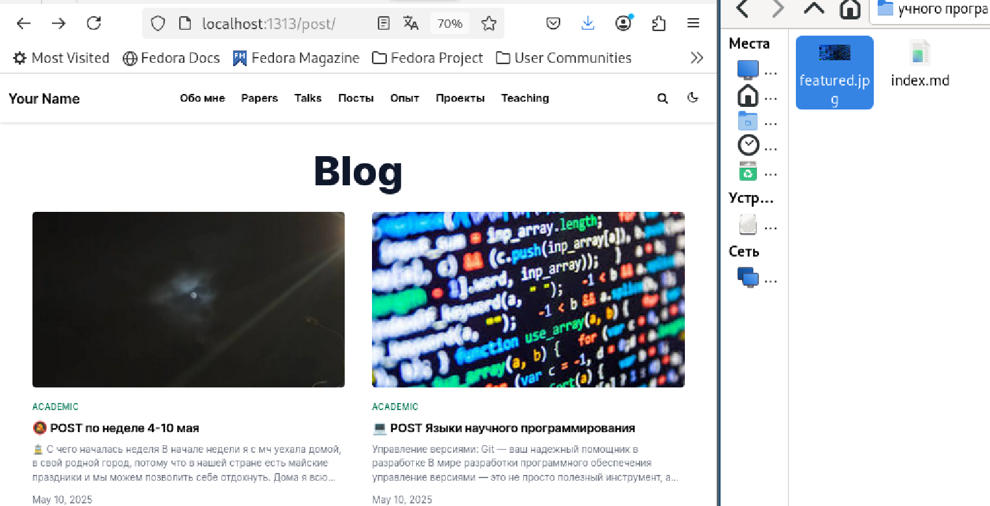
Рис. 2: Добавляем посты

4 Выводы
В результате работы были добавлены записи для персональных проектов и созданы 2 поста.
Здесь кратко описываются итоги проделанной работы.

Список литературы

